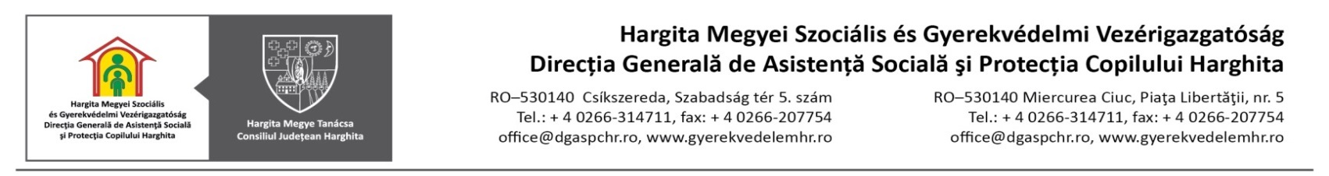
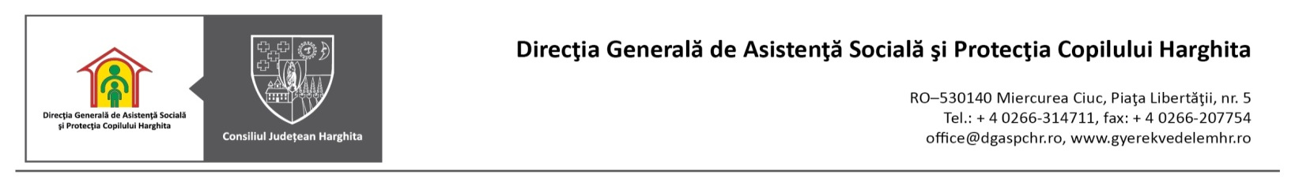

Numărul copiilor cu măsură de protecție aflați în sistemul de protecție a copilului Harghita
Anul 2013

Tip plasament/Luna | I | II | III | IV | V | VI | VII | VIII | IX | X | XI | XII
Plasament familial | 258 | 250 | 252 | 249 | 247 | 245 | 243 | 238 | 238 | 221 | 213 | 212
- la rude | 202 | 196 | 202 | 199 | 199 | 197 | 197 | 192 | 192 | 179 | 172 | 172
- la alte persoane | 56 | 54 | 50 | 50 | 48 | 48 | 46 | 46 | 46 | 42 | 41 | 40
Plasament la AMP | 451 | 459 | 453 | 451 | 451 | 451 | 450 | 447 | 447 | 429 | 432 | 433
Plasament la centre de plasament de tip familial | 337 | 341 | 346 | 349 | 339 | 340 | 343 | 341 | 341 | 327 | 326 | 325
Plasament în centre de tip rezidenţial | 231 | 230 | 232 | 233 | 216 | 216 | 145 | 147 | 147 | 236 | 239 | 238
- clasic | 23 | 25 | 25 | 25 | 26 | 24 | 20 | 22 | 22 | 21 | 22 | 22
- centre pentru copii cu deficiențe (total) | 208 | 205 | 207 | 208 | 190 | 191 | 125 | 125 | 125 | 215 | 217 | 216
Plasament în centre pentru copii cu handicap sever | 70 | 70 | 70 | 70 | 70 | 70 | 70 | 71 | 71 | 71 | 71 | 71
Tutelă | 31 | 31 | 31 | 30 | 30 | 28 | 28 | 28 | 28 | 28 | 28 | 28
Centre de zi | 45 | 45 | 45 | 45 | 45 | 45 | 45 | 45 | 45 | 42 | 42 | 700
Centrul de orientare, supraveghere şi sprijinire a reintegrării sociale a copilului – Miercurea-Ciuc | 6 | 6 | 6 | 6 | 6 | 6 | 6 | 6 | 6
Plasamente în regim de urgenţă | 6 | 4 | 5 | 5 | 5 | 5 | 5 | 4 | 4 | 5 | 0 | 2
Plasament la organizații private autorizate | 42 | 42 | 42 | 42 | 42 | 42 | 41 | 41 | 41 | 41 | 41 | 41
Total | 1477 | 1478 | 1482 | 1480 | 1451 | 1448 | 1376 | 1368 | 1368 | 1403 | 1392 | 2050

